Pflichtenheft
  - ABT-IVC-0049 Erfassung und Auswahl Teile-LieferantenNr Auftragsbestätigung
Dok.-Version <1.3>

Kunde: | abatec
Projekt: | Neueinführung
proALPHA Version: | 9.3
proALPHA Installation(en): | DE
Oberflächensprache: | Deutsch
Verfasser: | Marinko Ivic
angelegt am: | 27.04.2023
letzte Änderung am: | 03.04.2024
Ansprechpartner Kunde: | Fr. Zuparic

Das vorliegende Dokument beschreibt eine Anpassung bzw. Erweiterung der Standardsoftware proALPHA und ist vom Kunden geprüft. Das fachliche Design in den Kapiteln 2 - 4 wird hiermit unter Beachtung der Voraussetzungen im Abschnitt „Schlussbestimmungen“ zur technischen Spezifikation und Kalkulation freigegeben:

……………………………………………………….
Datum und Unterschrift Kunde

Inhalt
1. Anforderungen 3
1.1 Zusammenfassung und Zielsetzung 3
1.2 Anforderungsglossar (Begriffserklärung) 3
2. Ausgangsbasis pA-Standard 4
3. Beschreibung der Lösung 4
3.1 Erweiterung „Dispovorschlag bearbeiten“ 4
3.1.1 Voraussetzung Stammdaten 6
3.2 Erweiterungen Auftragsbestätigung 7
3.2.1 Übernahmebrowser Positionen-Auftragsbestätigung 7
3.2.2 Positionen zur Auftragsbestätigung 7
3.3 Abgrenzung 8
4. Testfälle 9
4.1 Anzeige Teile-Herstellernummern in der AB 9
5. Voraussetzungen 10
5.1 Technische Voraussetzungen 10
5.2 Organisatorische Voraussetzungen 11
5.3 Hinweise zur Inbetriebnahme 11
6. Technisches Design 12
6.1 <Vorlage für Abschnitt> 12
6.1.1 Oberfläche 12
6.1.2 Geschäftslogik 12
6.1.3 Datenmodell 12
7. Schlussbestimmungen 13
8. Anhang 14
8.1 Abbildungsverzeichnis 14
8.2 Tabellenverzeichnis 14
9. Änderungshistorie 15

Anforderungen

Zusammenfassung und Zielsetzung
Ziel ist es Erweiterungen in folgenden Programmen durchzuführen damit der user eine höhere Flexibilität im Hinblick auf die Auswahl und Prüfung der Lieferanten-Teilenummern und der dahinterliegenden Hersteller-Teilenummern hat.
- Dispovorschlag: Erweiterung damit über die Teile-Lieferanten-Nummer das jeweilige Hersteller-Teil ausgewählt werden kann. (entfällt wird im PH distidirect umgesetzt)
- Auftragsbestätigung: In der AB sollen die Teile-Lieferanten-Nummern und Herstellerteilenummer ersichtlich sein.

Anforderungsglossar (Begriffserklärung)

Begriff | Erklärung
ABT | Abatec
pA | proALPHA
EK | Einkauf
AB | Auftragsbestätigung
BE | Bestellung
DV | Dispovorschlag
WBZ | Wiederbeschaffungszeiten
Kursiv | pA Standard
Tabelle 1: Anforderungsglossar

Ausgangsbasis pA-Standard
Hersteller sind den Teilen zugeordnet. Die Hersteller-Teilenummern sind werden zum jeweiligen Hersteller gepflegt:
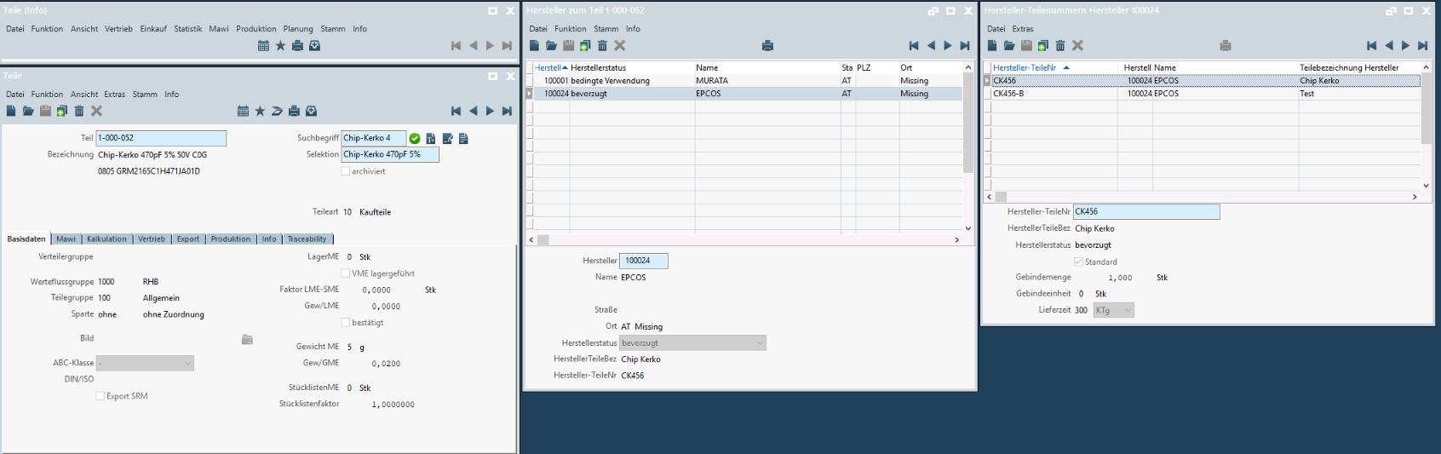
Abbildung 1 Hersteller-Teilenummern: Programm: branche/stamm/proc/uswpma00.w, Tabelle: USM_PartManufacturer
Hersteller: branche/stamm/proc/usppma00.w (USM_PartManufacturer)
Welche Hersteller von einem Lieferanten bezogen werden können, werden über die Teile-Lieferanten Beziehung gepflegt:
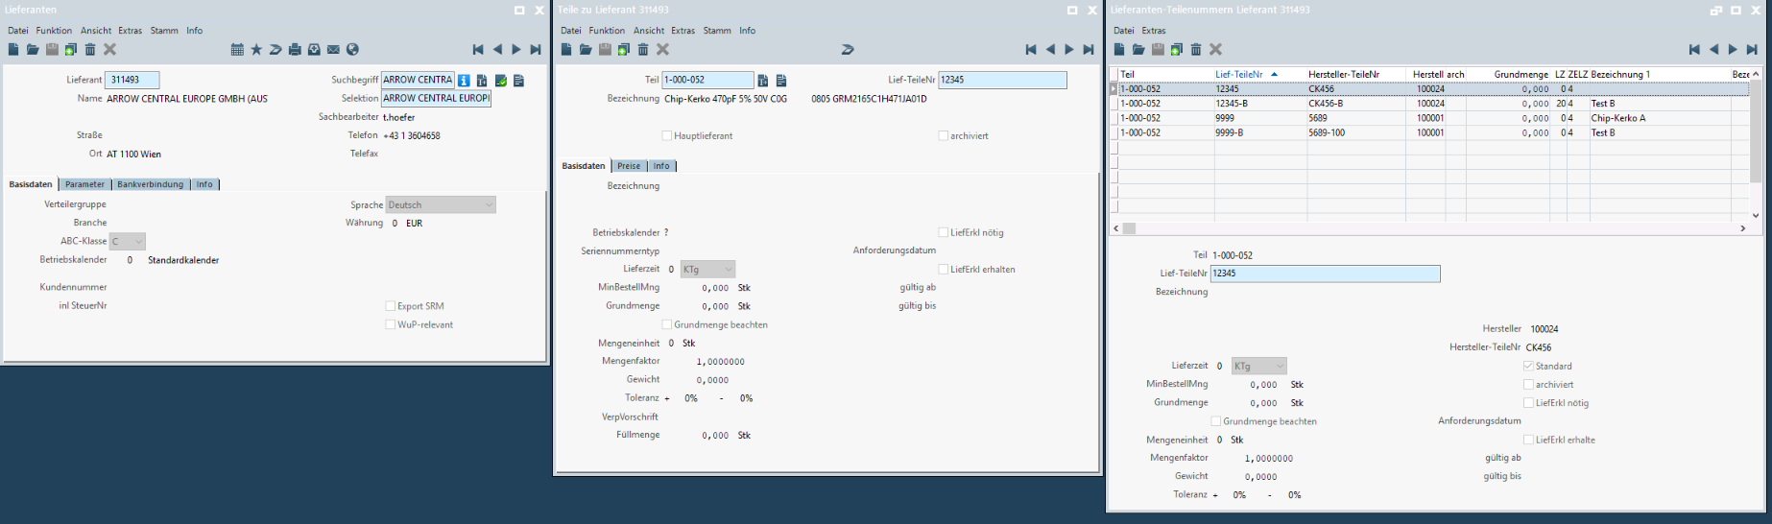
Abbildung 2 Lieferanten-Teilenummern: Programm: branche/stamm/proc/uswspo00.w, Tabelle: USM_SupplierPONumbers
Teile-Lieferant: eink/proc/e_wali03.w (E_ArtLief)
Teile-Lieferant-Lieferanten-Teilenummern: branche/stamm/proc/uspspo00.w (USM_SupplierPONumbers)

Erweiterungen Auftragsbestätigung

Übernahmebrowser Positionen-Auftragsbestätigung
Erweiterungen des Übernahme-browser (e_bab_11.w) um folgende Felder:
- Lieferanten-TeileNr (bereits vorhanden, wird nur editierbar geschalten)
- Hersteller
- HerstellerName
- HerstellerTeileNr
- 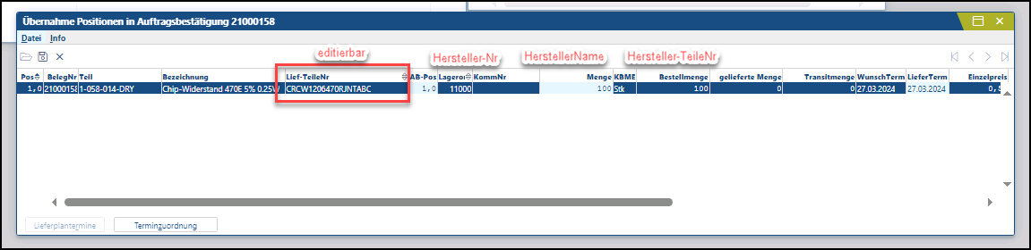
Abbildung 8 Programm: eink/proc/e_bab_11.w, Tabelle: TT_E_BelegPos
- Die Lieferanten-Teilnummer wird aus der Bestellposition angezeigt (case: CS0244994 – falls es ein Standardverhalten darstellt, dann muss dies implementiert werden im Zuge dieses Pflichtenheftes). Der Hersteller, Herstellername und die HerstellerTeileNr ist an der Lieferanten-Teilenummer gepflegt (siehe: 2) und soll in diesem Übernahmebrowser angezeigt werden. Bei einer Änderung der Liefranten-Teilenummer in der AB sind keine Teilmengen erlaubt. Dh es können nicht 50Stk von TeilenummerA und 50 Stk von Teilenummer B erfasst werden. Dies muss manuell in der Bestellposition erfolgen.
- Wenn die Lieferanten-Teilenummer geändert wird, dann werden die zugehörigen Hersteller Daten sofort aktualisiert. Beim Speichern wird die geänderte Lieferanten-Teilenummer in der Bestellung auch geändert.
- Die Auswahl der Lieferanten-Teile-nummer soll über STRG+A erfolgen, der browser ist analog zur Bestellposition zu implementieren:
- 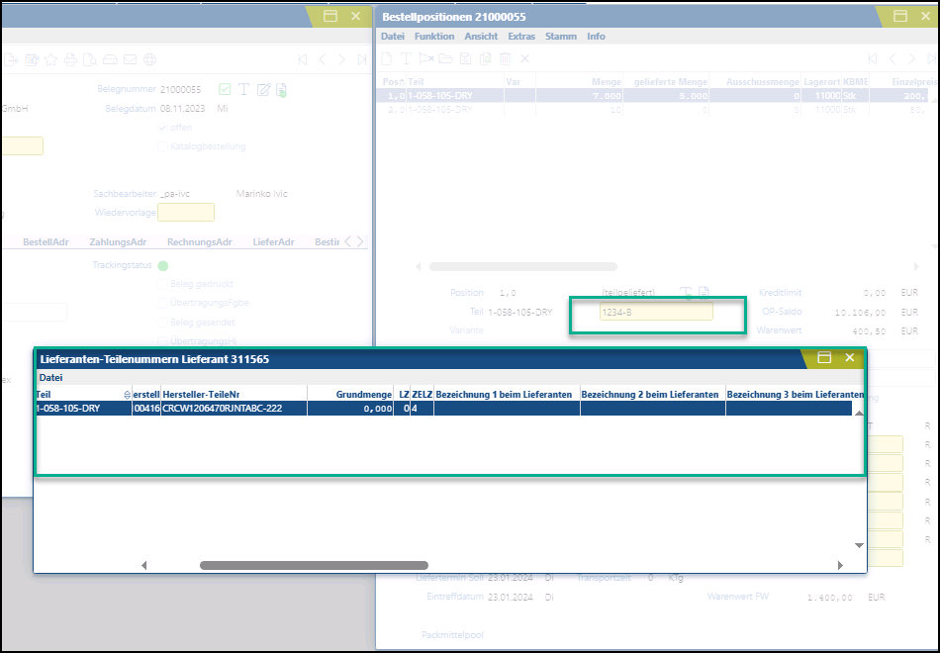

Positionen zur Auftragsbestätigung
Erweiterungen in browser „Positionen Auftragsbestätigung“ um folgende Felder:
- Lieferanten-TeileNr
- Hersteller
- HerstellerName
- Hersteller-TeileNr
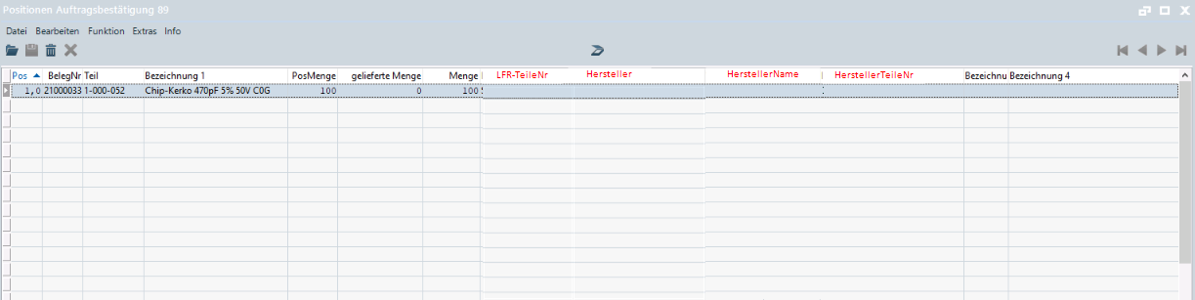
Abbildung 9 Programm: eink/proc/e_bab_04.w, Tabelle: E_AB_Pos

Abgrenzung
Die Anpassung bezieht sich auf die genannten Tabellen, Felder und Programme.
Mit diesem Pflichtenheft werden nicht automatisch funktionale Erweiterungen in angrenzenden Modulen der proALPHA Umgebung, wie DMS, Analyzer, Listen und Formulare vorgenommen. Auch die proALPHA Hilfe wird nicht automatisch erweitert.
Änderungen in angrenzenden Modulen / Programme müssen im Pflichtenheft beschrieben und definiert sein.

Testfälle
Die spezifizierten Testfälle bilden die hier beschriebene Anpassung ab und sind die Grundlage für die Abnahme der Software.

Anzeige Teile-Herstellernummern in der AB
Pkt. | Beschreibung | Erwartetes Ergebnis | Testdaten
 | Bestellung anlegen für ein Teil mit unterschiedlichen Lieferanten-Teilenummern  Bei den Teile-Lieferantennummern sind Hersteller und Herstellnummer gepflegt | pA Standard-Verhalten  Beispiel Testdaten:  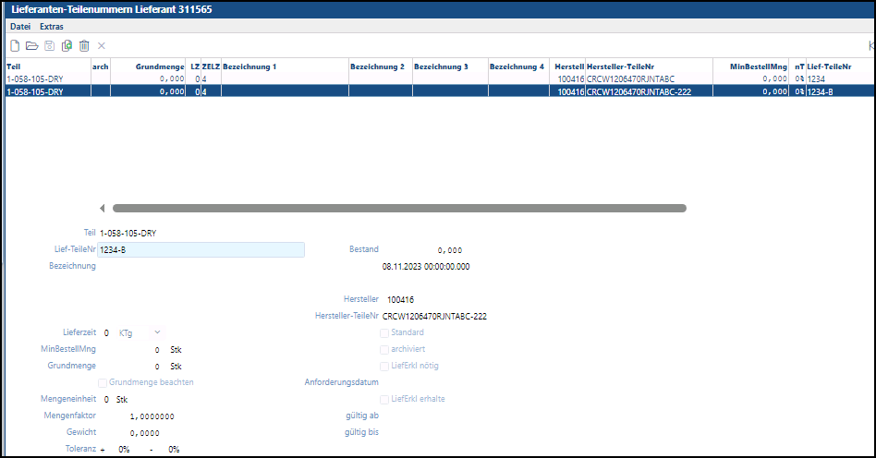  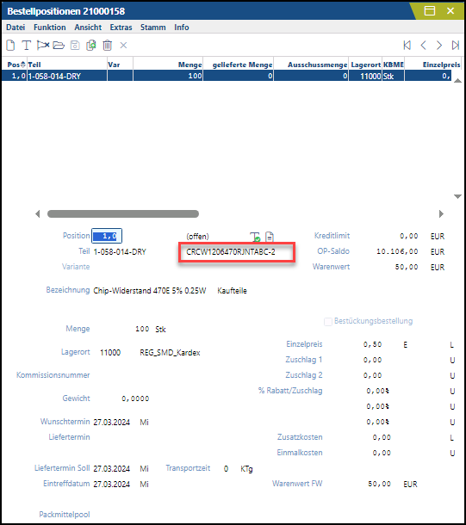
 | Testergebnis (inkl. Screenshots)
 | Anlage Auftragsbestätigung Kopf  Übernahme Positionen der zuvor angelegten Bestellung | Im Übernahmebrowser sind folgende Spalten zusätzlich eingebaut und die Spalte Lieferanten-TeileNummer ist ähnlich wie in der Bestell-Position editierbar:    Wenn die Lieferanten-Teilenummer geändert wird, dann werden die zugehörigen Hersteller Daten sofort aktualisiert. Beim Speichern wird die geänderte Lieferanten-Teilenummer in der Bestellung auch geändert.  Es ist nicht möglich, dass zu einer Bestellposition unterschiedliche Lieferanten-Teilenummer angelegt werden.
 | Testergebnis (inkl. Screenshots)
 | Speichern (Übernahme beenden – abschließen | Die Tabelle mit den Position zur AB wird angezeigt.  In der Tabelle sind neue Spalten vorhanden mit den Informationen. Nur angezeigt nicht editierbar:  - Lieferanten-TeileNr  - Hersteller  - HerstellerName  - Hersteller-TeileNr
 | Testergebnis (inkl. Screenshots)

Voraussetzungen

Technische Voraussetzungen
Die Nutzung von proALPHA Funktionalitäten außerhalb des Concurrent User Models (Anbindung von Fremdsystemen, Hintergrundverarbeitung) erfordert die Lizenzierung sog. Software Services.
Mit „Nutzung von proALPHA Funktionalitäten“ ist jegliche Verwendung bzw. jeglicher Zugriff auf die proALPHA Infrastruktur gemeint, z.B.
- Schreiben in Datenstrukturen von proALPHA
- Aufruf von proALPHA Klassen und sonstiger Geschäftslogik
- Aufruf von proALPHA Services
Für die im Pflichtenheft beschriebene Realisierung werden daher folgende Software Services benötigt:
- <Hier bitte Services aufführen, sonst Abschnitt löschen>
- …

Organisatorische Voraussetzungen

Hinweise zur Inbetriebnahme

Technical Design

Part manufacturer numbers displayed in OC

- Define new temp-table fields --> Hersteller-Nr , HerstellerName , Hersteller-TeileNr -- > Temp-table TD_E_BelegPos

Adoption browser line order confirmation
- The first field already existed --> TT_E_BelegPos.BestellNr
- Enable this field --> e_bab_11.w --> local-apply-entry --> add new case
when ‘BestellNr':U then
- CTRL+A --> BestellNr --> call d__aus01.w -- > e_bali00.w
- Check when the field BestellNr is changed then update other new fields.
- When save --> adopt to virtual field to E_BelegPos
Lines for order confirmation

- Create user-exit for program e_bab_04.w
- New virtual fields for Supplier Part No. in table E_BelegPos and new variable for Manufacturer , ManufacturerName and Manufacturer Part No.

Schlussbestimmungen
Dieses Pflichtenheft bildet die Grundlage für kundenspezifische Erweiterungen der Standardsoftware proALPHA®.
Die kundenspezifischen Erweiterungen umfassen nur den in diesem Pflichtenheft definierten Bereich. Über diesen Rahmen hinausgehende Funktionalität wird nicht zur Verfügung gestellt.
Sofern nicht ausdrücklich anders vereinbart, werden die kundenspezifischen Erweiterungen nur in deutscher Sprache erstellt: Es erfolgt keine Übersetzung von Programmen, Programmteilen oder Daten in andere Sprachen. Dies gilt auch für die von proALPHA® im Standard unterstützten Sprachen.
Die kundenspezifischen Erweiterungen werden vor der Auslieferung sorgfältig getestet. Aus technischen Gründen ist es jedoch nicht möglich, den Test unter den gleichen Bedingungen und mit den gleichen Daten durchzuführen, mit denen der Einsatz beim Kunden erfolgen wird. Deshalb wird empfohlen, die Funktionen nach ihrer Auslieferung in der realen Systemumgebung sorgfältig zu prüfen.
Dem Kunden ist bekannt, dass für die Übertragung der in diesem Pflichtenheft definierten Funktionen in neue Versionen von proALPHA® Abweichungen in Darstellungsdetails oder der Handhabung erforderlich werden können. Das vorliegende Pflichtenheft behält auch in diesem Fall seine Gültigkeit, sofern für die in diesem Pflichtenheft definierten kundenspezifischen Erweiterungen eine Pflegevereinbarung besteht und keine Änderungen in der Funktionalität zu vereinbaren sind.
Dieses Pflichtenheft dokumentiert die kundenspezifischen Erweiterungen. Es ist keine weitere über die in diesem Pflichtenheft enthaltene Leistungsbeschreibung hinausgehende Dokumentation zur Verfügung zu stellen. Fragen zu kundenspezifischen Erweiterungen werden von der Hotline entgegengenommen und weitergeleitet.
Durch Ihre Unterschrift auf Seite 1 bestätigen Sie,
dass das Pflichtenheft in der vorliegenden Version akzeptiert und Vertragsbestandteil wird,
dass dieses Pflichtenheft den Funktionsumfang der zu erstellenden Software definiert und Nebenabreden bezüglich der Funktionalität nicht bestehen.

Anhang

Abbildungsverzeichnis
Abbildung 1 Hersteller-Teilenummern: Programm: branche/stamm/proc/uswpma00.w, Tabelle: USM_PartManufacturer 5
Abbildung 2 Lieferanten-Teilenummern: Programm: branche/stamm/proc/uswspo00.w, Tabelle: USM_SupplierPONumbers 5
Abbildung 5 Feld: StandardPONumber aus der Tabelle USM_SupplierPONumbers 7
Abbildung 8 Programm: eink/proc/e_bab_11.w, Tabelle: TT_E_BelegPos 8
Abbildung 9 Programm: eink/proc/e_bab_04.w, Tabelle: E_AB_Pos 8

Tabellenverzeichnis
Tabelle 1: Anforderungsglossar 4

Änderungshistorie
Dok. -  version | Datum | Bearbeiter | Veranlasser | Kapitel | Beschreibung
<1.0> | 05.05.2023 | Marinko Ivic | Fr. Zuparic | Alle | Initiale Neuanlage
<1.1> | 07.02.2024 | Marinko Ivic | Fr. Zuparic | Alle | Überarbeitung nach Besprechung mit Fr. Zuparic
<1.2> | 27.03.2024 | Marinko Ivic | Hr. Tewes | 3.1 | Entfallen bzw. verlagert in das Pflichtenheft DistiDirect & Tesfälle
<1.3> | 03.04.2024 | Marinko Ivic | Hr. Ivic | 3.2.1 | Detaillierung

